Documentación da Tarefa: Adaptación de Odoo a un caso real

Índice
Documentación da Tarefa: Adaptación de Odoo a un caso real 1
Apartado 1 – Resposta a preguntas propostas 2
Características dos ERP: 2
Que é un CRM? 3
Situación actual dos principais ERP no mercado (Empresa desenvolvedora) 4
Arquitectura do ERP Odoo: 5
Cáles son as distintas posibilidades de implantación de Odoo? 6
Apartado 2 – Implementación de Odoo 7
Creación da máquina: 7
Instalación de Odoo 16 9
Empresa SecureLink Connections 10
Instalación de módulos requeridos: 11

Apartado 1 – Resposta a preguntas propostas

Características dos ERP:
Integración total: Un ERP une todos os aspectos do negocio nun único sistema para mellorar a comunicación e a eficiencia.
Modularidade: Permite adaptarse ás necesidades específicas da empresa seleccionando os módulos que precisa, como finanzas, recursos humanos ou inventario.
Base de datos centralizada: Toda a información empresarial é almacenada nunha localización central, facilitando o acceso e a xestión de datos en tempo real.
Automatización de procesos: Axuda a automatizar tarefas repetitivas para mellorar a eficiencia e reducir erros.
Reportes e análise: Ofrece ferramentas avanzadas para xerar informes e analizar datos, permitindo tomar decisións fundamentadas.
Escalabilidade: Pode adaptarse e crecer xunto coa empresa para soportar cambios no tamaño ou na estrutura organizativa.
Seguridade avanzada: Conta con medidas de seguridade robustas para protexer a información sensible e restringir o acceso a usuarios autorizados.

Que é un CRM?
Un CRM (Customer Relationship Management) é un sistema que as empresas utilizan para xestionar as súas relacións co cliente. Axuda a recoller, organizar e analizar a información dos clientes para mellorar a interacción co eles, ofrecer un servizo máis personalizado e impulsar as vendas.

Situación actual dos principais ERP no mercado (Empresa desenvolvedora)
SAP ERP (SAP SE): SAP é un dos líderes globais en software empresarial e o seu ERP é amplamente utilizado por empresas de todos os tamaños e sectores.
Oracle ERP Cloud (Oracle Corporation): Oracle ofrece unha suite completa de aplicativos na nube para xestionar finanzas, recursos humanos, cadea de subministración e outros procesos empresariais.
Microsoft Dynamics 365 (Microsoft Corporation): Microsoft ofrece unha solución ERP escalable e flexible que se integra coas ferramentas de Microsoft, como Office 365 e Outlook.
NetSuite ERP (Oracle Corporation): NetSuite é un ERP en nube deseñado para pequenas e medianas empresas, co foco en finanzas, contabilidade, inventario e xestión de relacións co cliente (CRM).
Infor ERP (Infor): Infor ofrece solucións ERP especializadas para sectores específicos como manufactura, distribución, saúde e hostelería.

Arquitectura do ERP Odoo:
Odoo é construído sobre un framework en Python e segue un modelo cliente-servidor. No seu núcleo está o servidor Odoo, que xestiona a lóxica do negocio, procesa solicitudes do cliente e comunica co banco de datos. Este sistema soporta diferentes bancos de datos relacionais, como PostgreSQL. Toda a información da empresa, incluíndo configuracións e datos do usuario, é almazenada no banco de datos. Odoo é altamente modular, con diferentes módulos para contabilidade, vendas, compras, entre outros. Os usuarios poden instalar os módulos relevantes para as súas necesidades. A interface de usuario é proporcionada polo cliente web, ofrecendo unha experiencia intuitiva para acceder e utilizar as funcionalidades do sistema. Odoo tamén ofrece unha API para a integración con outros sistemas e desenvolvemento de aplicativos personalizados, permitindo extender e adaptar a funcionalidade do sistema según as necesidades específicas da empresa.

Cáles son as distintas posibilidades de implantación de Odoo?
Odoo ofrece unha opción de hospedaxe en nube onde o sistema é mantido e actualizado pola equipa de Odoo. Esta é unha solución sinxela de implementar, xa que non require infraestrutura propia de TI. Os clientes pagan unha tarifa periódica polos servizos de hospedaxe e acceso ao sistema. Algúns clientes poden optar por implementar Odoo nas súas propias infraestruturas de TI. Isto dálles un maior control sobre o sistema e os datos, pero require recursos adicionais para o mantemento e a administración do hardware e do software. Odoo ofrece unha licenza para instalar e utilizar o sistema nas propias instalacións da empresa. Algúns clientes poden optar por unha solución híbrida, onde algúns módulos ou funcionalidades están aloxados na nube, mentres outros están instalados localmente. Isto pode ser útil para empresas que requiren unha combinación de accesibilidade remota e control local. Odoo tamén ofrece a plataforma Odoo.sh, que permite aos desenvolvedores hospedar e desenvolver instancias de Odoo de forma áxil. Esta opción é ideal para desenvolvedores e equipos de TI que desexan flexibilidade e control total sobre o proceso de desenvolvemento e implementación.

Apartado 2 – Implementación de Odoo

Creación da máquina:
Creouse un sistema en Azure sobre o que realizar o traballo, estas son as especificacións:
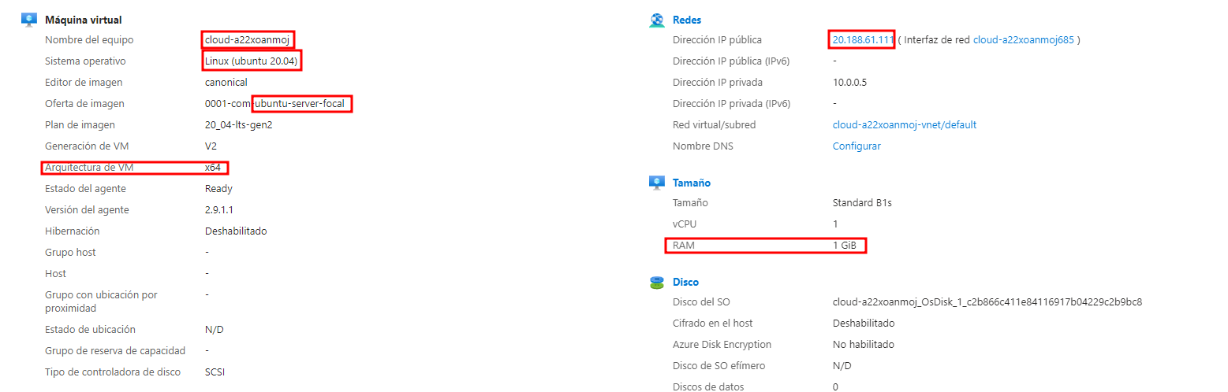

A configuración de rede, a continuación en campos censurados para copiar e pegar as credenciais de acceso a SSH:

Usuario habilitado: a22xoanmoj
Permisos: Todos os comandos son executables como root
Contrasinal: __Vuf4bir.__
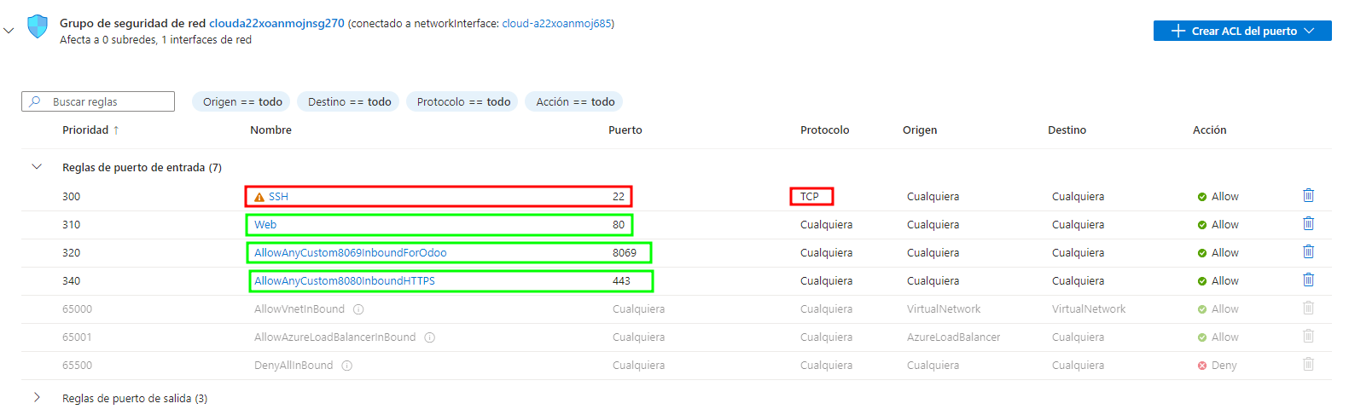
Shell Completa: ssh a22xoanmoj@20.188.61.111

Instalación de Odoo 16
Instalo odoo 16 no sistema e creo o usuario como definido na única BD creada.
Usuario: SXE2324
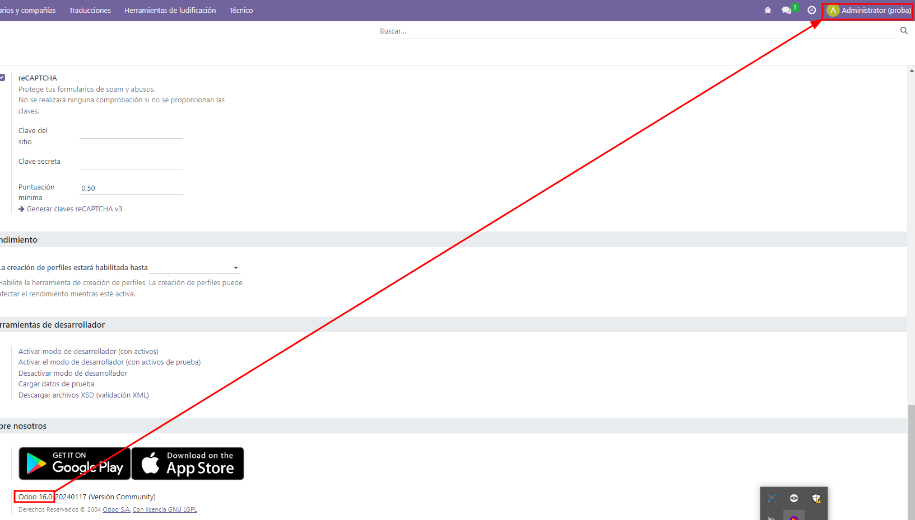
Contrasinal: Vuf4bir.__

Empresa SecureLink Connections
Trátase dunha empresa de solucións para a ciberseguridade de redes e navegación que oferta un Firewall como servizo a xeito de producto principal pero que tamén opta por ofertar diferentes dispositivos útiles para a xestión e testeo da seguridade de redes como poden ser ESP32, LanTurtles, Switches, cables de Ethernet... Adicionalmente oferta como servicio unha VPN, a utilización dos seus servidores coma proxies e o almacenamento de Hashes dos ficheiros dos clientes para a verificación da súa integridade.

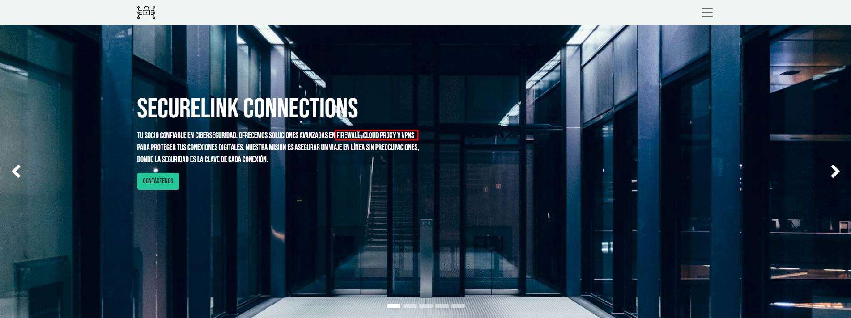
Páxina web: a22xoanmoj.ddns.net (Se existe un erro 502 Bad Gateway será necesario reiniciar Odoo mediante SSH, ocurre periodicamente a múltiples alumnos e non sabemos porque. Ocúrreseme a solución de executar un script que o reinicie cada X horas co crontab pero non o configurei por medo a corrupción de datos que podería ocorrer de forzar un reinicio nun momento arbitrario)

Instalación de módulos requeridos:
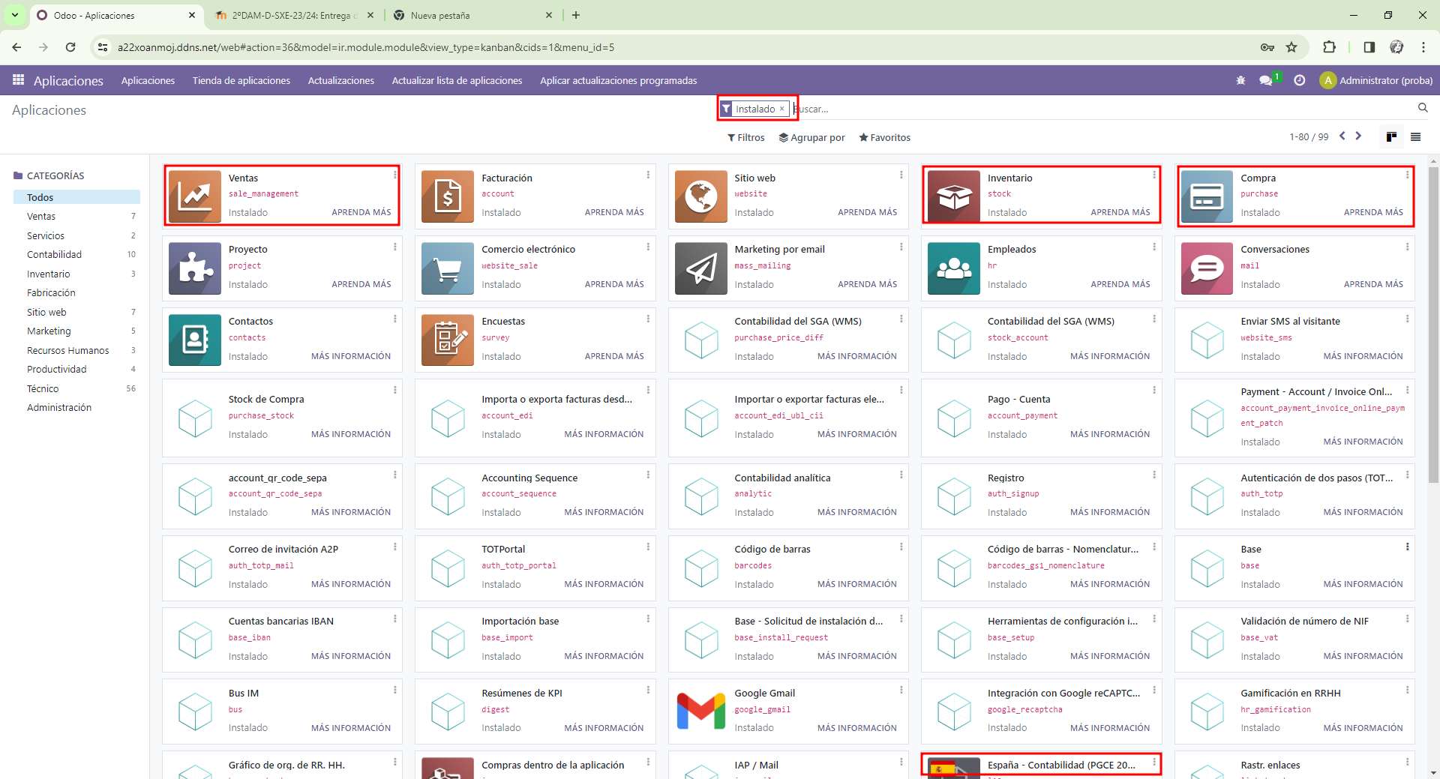
Instalamos os 4 módulos indicados e o de Sitio Web

Creación da páxina Web:

Durante as seguintes diapositivas limitareime a mostrar unha captura xeral da páxina e facilitar a súa URL, compre acceder a ela xa que nas capturas non se ven todos os contidos por scroll.
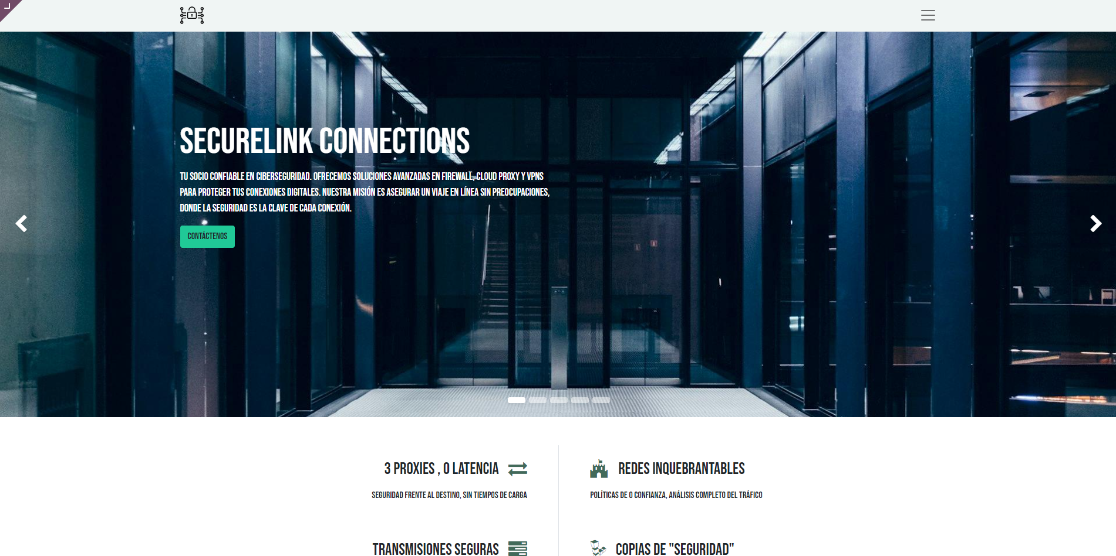
Principal: a22xoanmoj.ddns.net

Contacto: a22xoanmoj.ddns.net/contactus
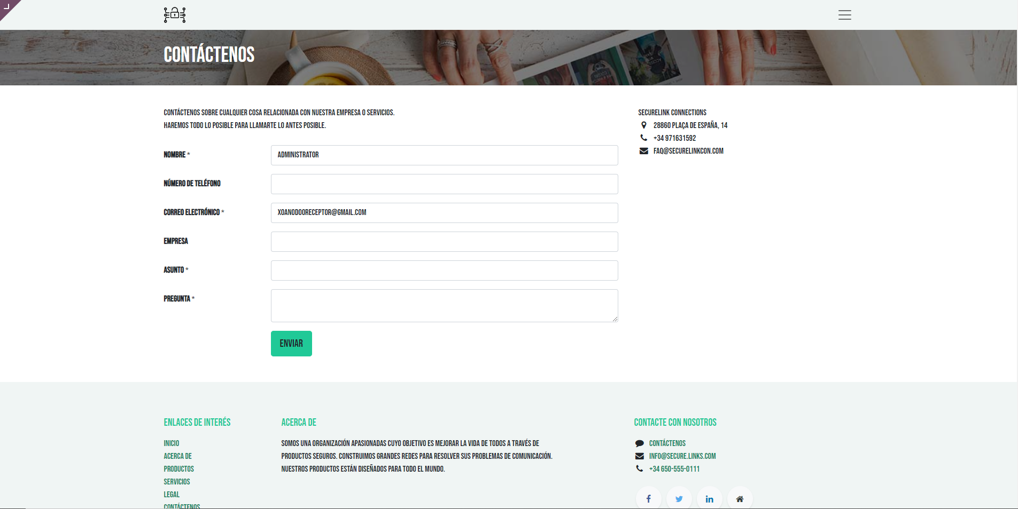
Tenda de Servizos: a22xoanmoj.ddns.net/tarifas

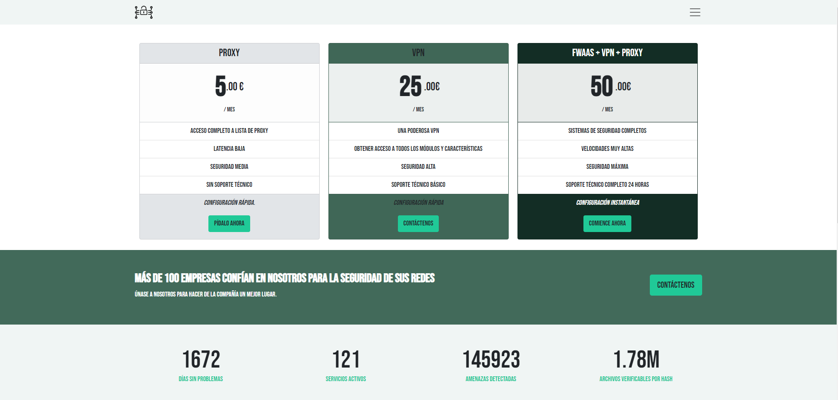
Información: a22xoanmoj.ddns.net/info
